|  |  |
| --- | --- |
| **RTK_LOGO.jpg** | **Санкт-Петербургское Государственное бюджетное профессиональное образовательное учреждение «Радиотехнический колледж»**  199155, Санкт-Петербург, наб. реки Смоленки, д.1  Тел.: (812) 405-85-59 факс (812) 405-85-59 http://www.spb-rtk.ru, e-mail: info@spb-rtk.ru |

**Отчет**

по учебной практике

по профессиональному модулю ПМ.05

«Проектирование и разработка информационных систем»

по программе подготовки специалистов среднего звена,

специальности 09.02.07 «Информационные системы и программирование»

сроки прохождения практики

с «17» мая 2021 г. по «18» июня 2021 г.

|  |
| --- |
| **Хренова Анастасия Евгеньевна** |

(Ф.И.О.)

|  |  |
| --- | --- |
| Руководитель практики: | Кондратьев Виталий Сергеевич |

(Ф.И.О.)

# ОПИСАНИЕ ВЫПОЛНЕННЫХ РАБОТ

**Практическая работа № 7.** Пользовательские истории – User Story Mapping

**Цель работы:** формализовать основные функции системы с помощью пользовательских историй.

**Описание:**

**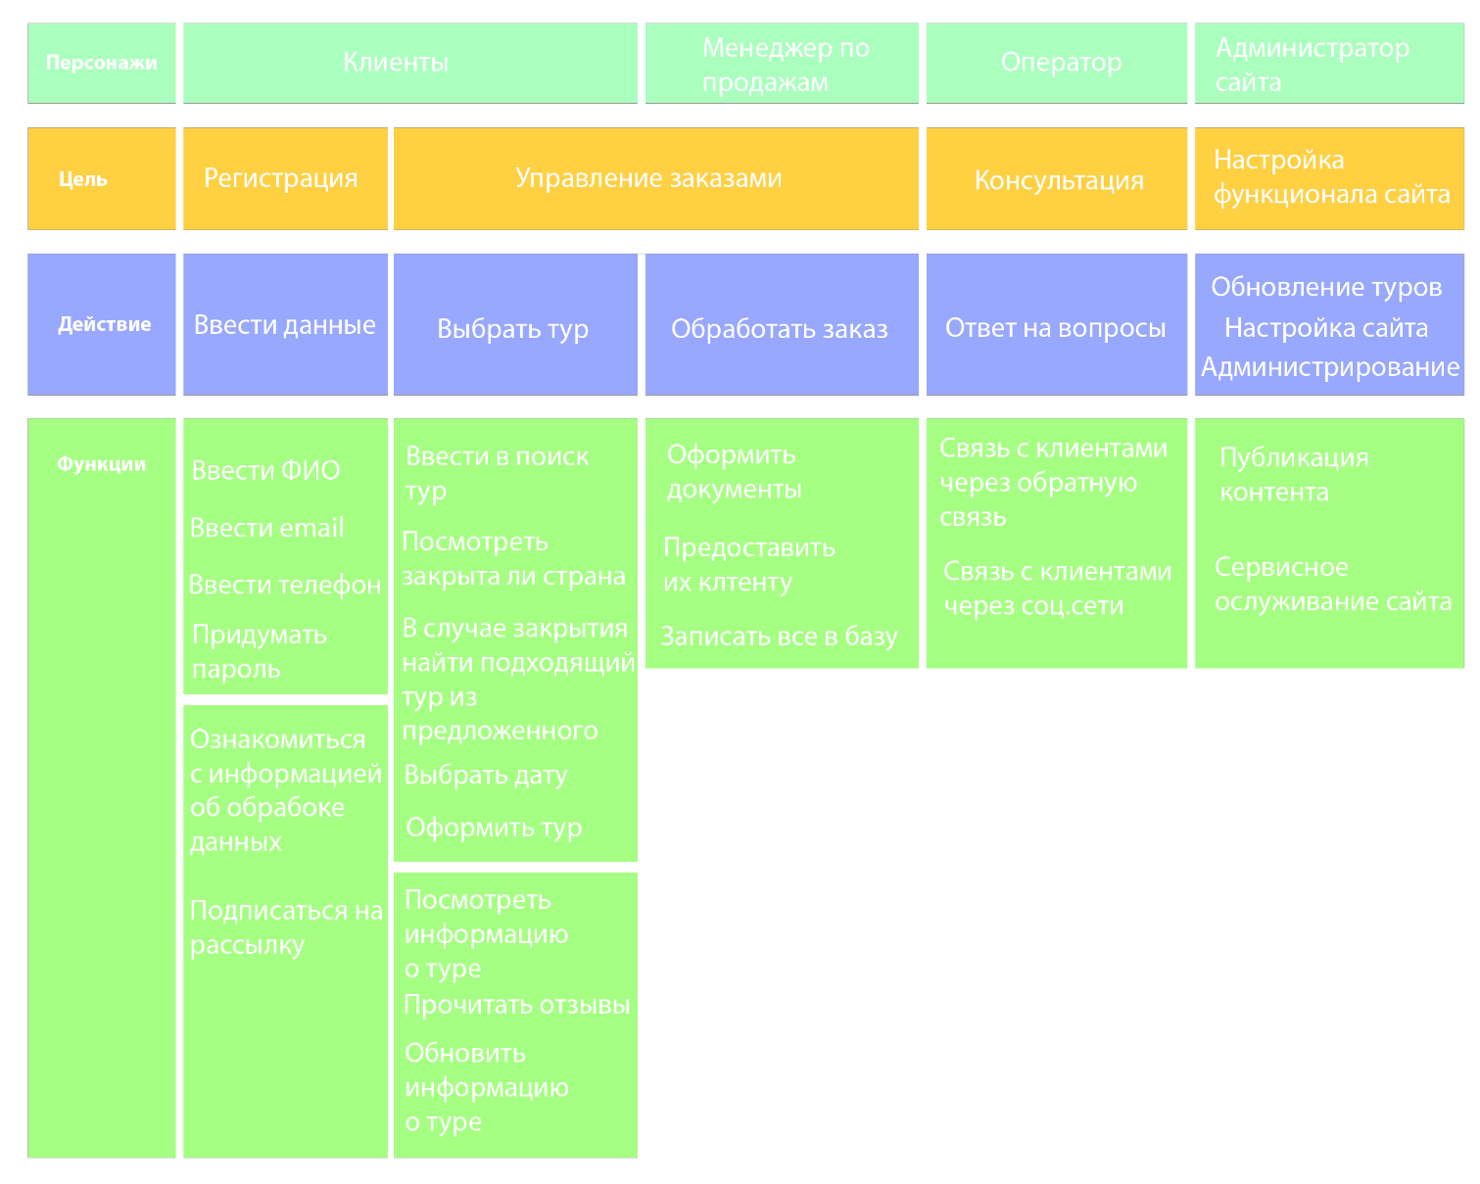**

**Вывод:**

Сформулировала основные функции системы с помощью пользовательских историй. Теперь я имею представление о функционале сайта.